 | МИНИСТЕРСТВО СЕЛЬСКОГО ХОЗЯЙСТВА РОССИЙСКОЙ ФЕДЕРАЦИИ  Федеральное государственное Бюджетное образовательное учреждение высшего образования  «российский государственный аграрный университет –  МСха имени К.А. Тимирязева»  (ФГБОУ ВО ргау - МСХА имени К.А. Тимирязева)

Институт экономики и управления АПК
Кафедра статистики и кибернетики

ИНДИВИДУАЛЬНЫЙ ОТЧЁТ УЧАСТНИКА ПРОЕКТА
по программной инженерии

Выполнил:
студент 3 курса группы ДЭ 25-24 Даудов Д.Г
Учетная запись: @unnq0

Москва, 2026
Задачи и роль в проекте
В рамках командного проекта Веб-приложение «АгроТрендикс» мне назначили роль инженера по тестированию и качеству (QA Engineer). На меня была возложена ответственность за контроль качества, разработку тестовых сценариев и моделирование прецедента межрегионального сравнения цен.

Описание выполненных работ
Разработаны спецификации проверок для ключевых функций системы: валидация формата загружаемых файлов цен и контроль корректности работы расчетного калькулятора.
Мной был детально описан вариант использования UC-04 «Сравнение цен по регионам».
Также для сценария UC-04 «Сравнение цен по регионам» была построена и оформлена диаграмма последовательности SD-04 «Сравнение цен по регионам», включающая проверку наличия данных по регионам.

Результат
Результатом работы стало детальное описание варианта использования UC-04 «Сравнение цен по регионам» и разработка UML-диаграммы SD-04 «Сравнение цен по регионам».
Вариант использования «Сравнение цен по регионам». Описание (данный вариант использования описывает процесс сопоставления средних цен производителей на выбранные виды сельскохозяйственной продукции между различными субъектами Российской Федерации на основе актуальных статистических данных. Операцию выполняет Фермер. При успешном выполнении система формирует сравнительную аналитическую таблицу и графическое представление ценовых различий по регионам).
Действующие лица
- Фермер.
Предусловия
- Пользователь авторизован в системе с ролью «Фермер».
- Пользователь находится в интерфейсе веб-приложения и имеет доступ к модулю анализа и сравнения данных.
- В базе данных системы содержатся актуальные региональные ценовые наборы статистических данных Росстата.
Основной поток
- Фермер открывает раздел «Сравнение цен по регионам».
- Система отображает форму выбора сельскохозяйственной культуры, временного интервала и список доступных субъектов РФ для сравнения.
- Фермер выбирает вид сельскохозяйственной продукции из справочника.
- Фермер отмечает галочками два или более региона для проведения сопоставления.
- Фермер нажимает кнопку «Сравнить».
- Система запрашивает из базы данных ценовые показатели по выбранной продукции для каждого из указанных регионов.
- Система выполняет расчет относительных и абсолютных различий цен.
- Система отображает фермеру сравнительную аналитическую таблицу и наглядные графики региональных различий.
Альтернативные потоки
A1. Выбрано менее двух регионов
- Фермер нажимает кнопку «Сравнить», отметив менее двух регионов.
- Система прерывает обработку запроса на сравнение.
- Система выводит предупреждающее сообщение: «Для сравнения необходимо выбрать минимум два региона».
- Фермер выбирает дополнительные регионы и повторяет операцию.
A2. Отсутствуют ценовые данные по выбранным параметрам
- На этапе запроса данных система обнаруживает отсутствие актуальных записей по выбранной культуре в одном или нескольких указанных регионах за заданный период.
- Система прерывает формирование отчета.
- Система выводит сообщение: «Данные по выбранным регионам и культуре за указанный период отсутствуют».
- Фермер изменяет параметры фильтрации (выбирает другую культуру или регионы) и повторно отправляет запрос.
Постусловия
- Пользователь просмотрел сравнительный анализ цен выбранной продукции по регионам.
- Аналитическая информация отображена на экране в виде таблиц и графиков.
- Фермер может продолжить работу с другими модулями или сохранить результаты.

Диаграмма последовательностей SD-04 «Сравнение цен по регионам». (sd04_compare.puml / image6.png)
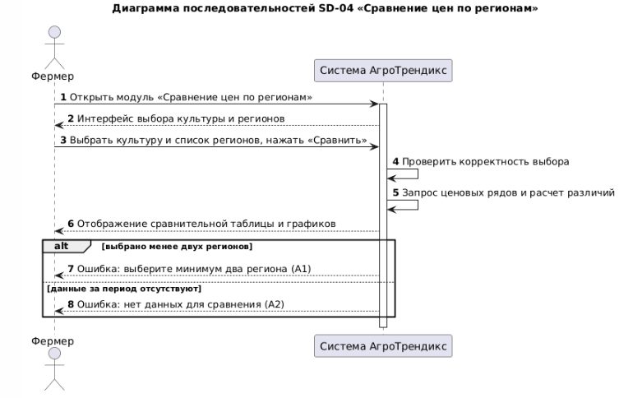
Предусловия: Фермер авторизован в системе, в БД присутствуют ценовые наборы статистических данных.
Охваченные потоки: Основной поток (успешное построение сравнительных таблиц и графиков), альтернативные потоки A1 (выбрано менее двух регионов) и A2 (отсутствуют данные за период).
Пояснения к условиям ветвления: Запрос ценовых рядов, расчет различий и отображение аналитики выполняются до блока alt. В блоке alt разграничены альтернативные условия ошибок: [выбрано менее двух регионов] (предупреждение A1) и [данные за период отсутствуют] (уведомление A2).

Таблица соответствия требований и вариантов использования
ФТ-11 | UC-04 Сравнение цен по регионам | SD-04; основной, A1, A2 | Даудов Д.Г.

